PRESSEINFORMATION

Healthy Aging – so altern wir gesund

Am Altern kann man nichts ändern? Diese Aussage ist wahr und falsch zugleich! Zwar entgehen wir dem Altern nicht, doch können wir einiges dafür tun, den Prozess so gut wie möglich zu unterstützen. Und das bedeutet: unsere Zellen zu fördern, denn diese werden mit der Zeit träge und verlieren an Leistungsfähigkeit. Dabei sind aktive Zellen der Schlüssel zu einem gesunden Alterungsprozess.

Klein, aber oho – mit durchschnittlich 25 Mikrometern erledigen die Zellen jeden Tag lebensnotwendige Aufgaben für uns Menschen. Vom Sauerstofftransport über die Weiterleitung von Reizen bis hin zum Schutz vor äußeren Einflüssen sind Zellen an allen wichtigen Körperfunktionen beteiligt. Aber auch sie werden mit fortschreitenden Lebensjahren träge und verlieren an Leistung. Äußerlich kann sich das bereits in den 20ern zeigen, wenn Zeichen des Älterwerdens wie z. B. erste Falten sichtbar werden. Mitte der 30er nimmt zusätzlich die körperliche Leistungsfähigkeit ab, dazu zählen z. B. Kraft, Beweglichkeit und Ausdauer. Wie schnell die Zellen altern, hängt neben genetischen Voraussetzungen wesentlich von der Ernährungs- und Lebensweise ab.

Ursachen der Zellalterung
Verschiedene Faktoren beeinflussen die Zellalterung:

- Zellschädigungen durch freie Radikale entstehen natürlicherweise beim Stoffwechsel und können durch Faktoren wie Rauchen, Alkohol, Fehlernährung oder Krankheit verstärkt werden.
- Erschöpfung der Stammzellen, die sich dann teilen, wenn neue Zellen eines bestimmten Typs gebraucht werden, z. B., um geschädigte Zellen nach einer schweren Infektion auszugleichen.
- Telomerverkürzung, da bei jeder Zellteilung ein Stück der Chromosomenenden (Telomere) verloren geht, bis die Zelle sich nicht weiter teilen kann.
- Veränderte Zell-Kommunikation beim Senden, Empfangen und Reagieren von Signalen über Zellen hinweg.

Der körpereigene Recyclingprozess
Besonders von Bedeutung für die Förderung aktiver Zellen ist die natürliche Zellreinigung, auch Autophagie genannt. Diese ist im Wesentlichen dafür verantwortlich, die Zellgesundheit zu erhalten. Bei dem Zellreinigungsprozess werden Zellbausteine, die ihre Funktion nicht mehr erfüllen, abgebaut und in ihre Bestandteile zerlegt. Jetzt können die Grundbausteine der „kaputten“ Zelle wiederverwendet werden. Mit der Autophagie hat der Körper seinen eigenen Recycling-Prozess.

Die natürliche Zellreinigung ankurbeln
Spermidin ist eine wichtige körpereigene Substanz, die u. a. den Autophagieprozess aktiviert. Nur sinkt mit den Jahren auch die Spermidinkonzentration in den Zellen und der Autophagieprozess nimmt ab. Spermidin kann über die Nahrung aufgenommen werden. Wichtige Spermidinquellen sind z. B. Weizenkleie, Pilze und Käse. Zusätzlich können Nahrungsergänzungsmittel wie Orthomol Cellprotect die Versorgung mit Mikronährstoffen und Spermidin unterstützen.

Orthomol Cellprotect
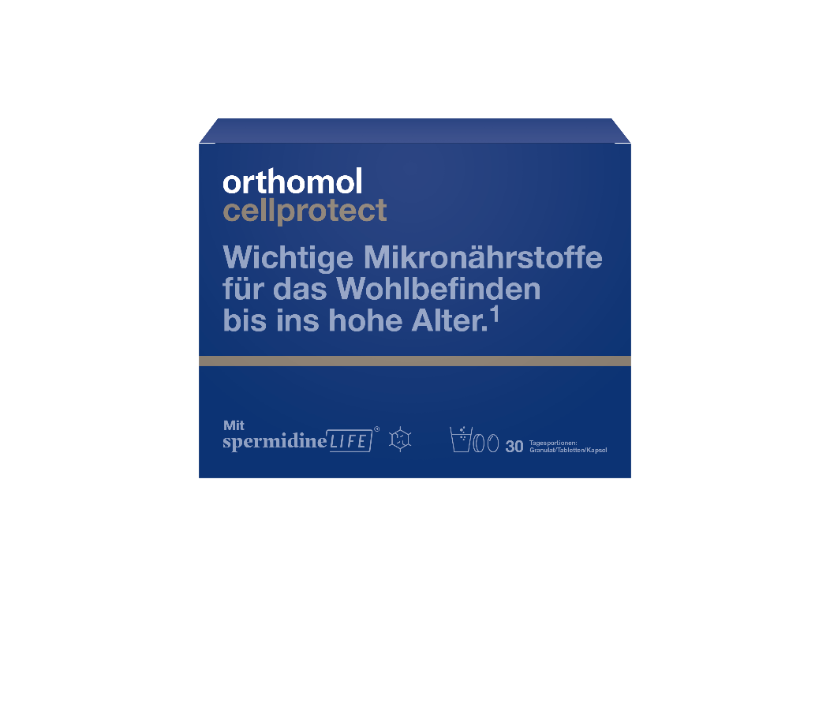
Orthomol Cellprotect ist ein Nahrungsergänzungsmittel. Eine Kombination aus Mikronährstoffen, Spermidin aus Weizenkeimextrakt, Omega-3-Fettsäuren sowie Coenzym Q₁₀ mit einer separaten Jod-Tablette unterstützen das Wohlbefinden bis ins hohe Alter. Es ist als Granulat mit leckerem Beerengeschmack erhältlich.

Pressebilder:
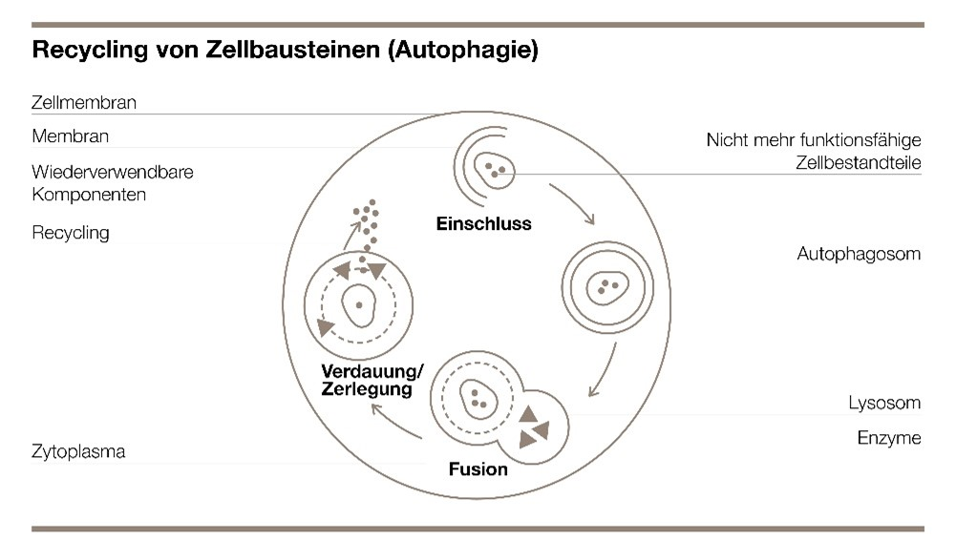
Abbildung 1

Bildunterschrift: Der Autophagieprozess

3.214 Zeichen (inklusive Leerzeichen)

Orthomol. Bereit. Fürs Leben.
Die Firma Orthomol in Langenfeld ist der Wegbereiter der orthomolekularen Ernährungsmedizin in Deutschland. Das Unternehmen entwickelt und vertreibt seit über 30 Jahren ausgewogen dosierte und für verschiedene Anwendungsgebiete zusammengesetzte Mikronährstoff-Kombinationen. Orthomol-Produkte sind zur Nahrungsergänzung in verschiedenen Lebenssituationen vorgesehen und in Apotheken erhältlich. Ihre Entwicklung und Herstellung erfolgt nach dem internationalen Qualitätsstandard ISO 22.000.
Weitere Informationen: www.orthomol.com und auf unseren Social-Media-Kanälen:
facebook.com/orthomol
instagram.com/orthomol
youtube.com/orthomol
linkedin.com/company/orthomol

Journalistenservice:
Yupik Marketing Public Relations
Natascha Kontelis
Sachsenring 59, 50677 Köln
Telefon: 0221-130560 60
E-Mail: N.Kontelis@yupik.de

